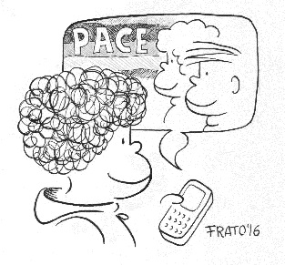 | c/o L. Genito – via Avvocata 10 - Napoli 80135  Sito web: www.bottegacd.it e.mail: bottegacd@libero.it tel: 3473503147 | 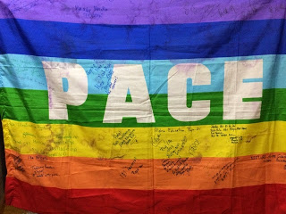

INCONTRI A NAPOLI CON GERARD LUTTE DEL MOJOCA

ANCORA PROVVISORIO PER INFO lanfranco genito 3473503147

giorno | mattina | pausa | pomeriggio
Lu 18 | ore 11.00 -13.00 Incontro con ragazzi dell’ IC Ristori  -in Bottega via Lucrezia D’Alagno16, Napoli tel 0810361302 | PIZZA | ore 16.00-18.00 Incontro per creare gruppo di sostegno al Mojoca  - in Bottega via Lucrezia D’Alagno16, Napoli tel 0810361302
Ma 19 | ore 10.30 - 12.15 - Università degli Studi l’Orientale p. Giusso  II piano aula 2.1 Incontro con studenti I anno (Prof.G.Balirano) | X | X
Me 20 | ore 11.30 - 13.00 - Università degli Studi l’Orientale  Palazzo Mediterraneo Via Marina 59 Napoli  aula 3.1 – Incontro con Dottorandi Unior  Proff. Raffaele Nocera – Paola Gorla – Giuseppe Balirano | X | ore 17.00-19.30 al PAN (sala Conferenze III piano) via dei Mille, 60  INCROCI DI STRADE PER I DIRITTI UMANI E LA PACE  Gerard Lutte, Alex Zanotelli, assessore Nino Daniele  presenta Maria Cuffaro giornalista RAI  http://www.comune.napoli.it/flex/cm/pages/ServeBLOB.php/L/IT/IDPagina/16617
Gio 21 | Ore 10 partenza per Potenza

